可解释性在NLP领域中的评估
1、PEZESHKPOUR P, TIAN Y F, SINGH S. MixGCF: Investigating Robustness and Interpretability of Link Prediction via Adversarial Modifications[C]//NAACL 19: 3336-3347.
2、HASE P, BANSAl M. Evaluating Explainable AI: Which Algorithmic Explanations Help Users Predict Model Behavior?[C]//ACL 20: 5540-5552.

Investigating Robustness and Interpretability of Link Prediction via Adversarial Modifications

(University of California)

Importance of the application
- 知识图谱(KG)在许多现实世界的应用程序中发挥着关键作用，如搜索、结构化数据管理、建议和问题回答。由于KGs的事实（链接）经常存在不完整和噪声的问题，因此最近的一些技术提出了将每个实体和关系嵌入到向量空间中的模型，并使用这些嵌入来预测事实。
- 只有少数研究调查了不同的KG模型的质量。我们不仅需要保证链接预测的准确性，而是需要关注这些表示是否具有鲁棒性和稳定性，以及它们利用什么事实进行预测。

Problems cannot be solved with existing methods
- 现有的方法主要关注于提高准确性，而忽略了其他方面，如鲁棒性和可解释性。

Formal definition of the problem
- Removing a fact (CRIAGE-Remove：interpretability)
对于知识图谱G中的一个目标三元组<s,r,o>，识别G中的一个邻居三元组<s’,r’,o>
使得
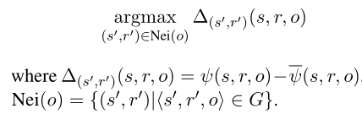

- Adding a fact (CRIAGE-Remove：robustness)
对于知识图谱G中的一个目标三元组<s,r,o>，添加一个单一的假的事实<s’,r’,o>
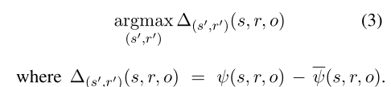
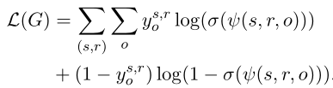

What are the technical challenges with this approach?
- 计算分数的这种变化是昂贵的，因为它需要重新训练模型来重新计算嵌入。
- 在考虑添加虚假事实时，是对可能事实的组合搜索空间，这很难列举。

Proposed Methods for these challenges
- 通过使用泰勒展开近似嵌入的变化，提出了一个有效的分数变化估计。
首先研究在图中添加一个事实，然后将其扩展到覆盖移除。为了捕捉一个对抗性的修正对一个目标三元组的分数的影响，我们需要研究这个变化对目标三元组的向量表示的影响。我们使用e_{s}，e_{r}和e_{o}来表示s，r，o在argminL(G)解上的嵌入，当考虑对抗性的三元组<s’,r’,o>时，我们分别使用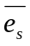、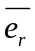和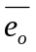作为s、r、o的新嵌入。然后，、和用于最小化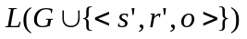，也可以被表示为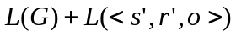。在本文，主要考虑修改对e_{o}的影响，忽略对e_{s},e_{r}的影响。这种假设是合理的，因为修改与o有关，并且在添加时直接影响其嵌入，但它只会对e_{s},e_{r}产生次要的、可忽略的影响。 因此，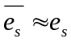，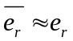。因此，就计算出了攻击的效果，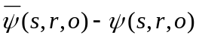，我们计算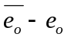：
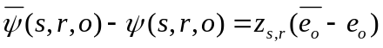
其中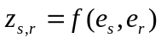,根据损失函数对e_{o}求导可得：
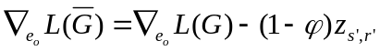
其中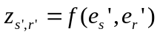，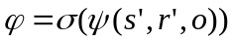，在收敛时，在再训练后，我们期望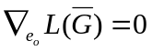，
因此对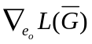执行一阶泰勒优化可得：
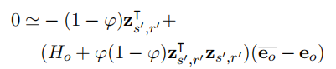
其中H_{o}是一个关于o的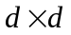维的海森矩阵，为了解决，:=
实际上，H_{o}是一个正定矩阵，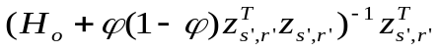也是正定矩阵，因此，我们计算分数变化为：
计算这个表达式是有效的，因为H_{o}是一个d×d矩阵(d是嵌入维数)，相似的，移除一个三元组<s’,r’,o>的分数变化为：
- 搜索的连续优化：对原始嵌入模型引入了一个inverter,解码相应图组件的嵌入
使用前面公式中提供的近似值，就可以使用蛮力枚举来找到对手<s’,r’,o>,这种方法在移除观测到的三元组时是可行的，因为这种修改的搜索空间通常很小；它是与目标共享对象的观察事实的数量。但是，添加事实的搜索空间非常大。因此，通过在嵌入空间中使用基于梯度算法对向量优化，来识别最有影响力的未观测事实<s’,r’,o>，解决下面连续性优化问题：
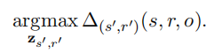

在找到最优的后，需要生成(s’,r’)。因此设计一个网络，将向量映射到实体-关系空间上。本文训练了一个自动编码器，其中编码器固定为接收s和r作为一个one-hot输入，分别以与DistMult和Conv编码器相同的方式（使用经过训练的嵌入） 计算z_{s,r}, 解码器被训练将z_{s,r}作为输入，输出s,r。对于DistMult，解码器中将z_{s,r}通过一个线性层，然后分别为实体和关系使用另外两个线性层得到。对于ConvE，将z_{s,r}输入一个反卷积层，然后使用和DistMult一样的解码结构。给了z_{s,r}，本文评估了Inverter网络从基准测试集正确恢复实体和关系对方面的性能。

Experiments and Datasets
- 数据集
为了验证近似的精度，我们使用较小KGs分别是Kinship和Nations。剩下的实验，用的YAGO3-10和WN18,在大小和特征上和真实世界的KGs比较接近。
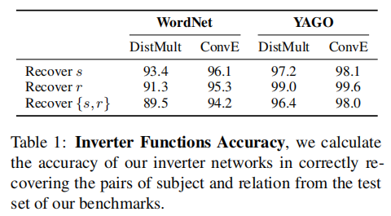
表1. 数据集统计信息

- 实验
  - 性能测试
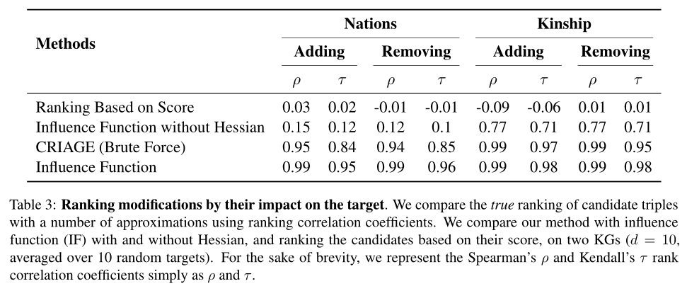
表3. IF VS CRIAGE
为了评估近似值的质量，并与影响函数（IF）进行比较，进行了对比实验。在这个设置中，将随机目标三元组的所有邻居作为候选修改，一次删除一个，每次重新训练模型，并计算目标三元组分数的确切变化。我们可以利用分数变化的幅度对候选三元组进行排名，将这个精确的排名与用CRIAGE-Remove预测的排名进行比较，用海森矩阵的IF及不用海森矩阵的IF。同样，通过考虑200个与目标样本共享对象实体的随机三元组作为候选对象来评估CRIAGE-Add，并按上述方式对它们进行排序。
表3给出了10个随机目标样本关于Spearman的ρ及Kendall的τ秩相关系数的平均结果。CRIAGE的性能与IF相当，证实了我们的近似值是准确的。影响函数更精确一些，因为它们在所有参数上使用完整的Hessian矩阵，而我们只通过计算eo上的Hessian矩阵来近似变化。这种特点限制了IF只能应用在非常小的KG和小的嵌入维度(d ≤ 10)上。
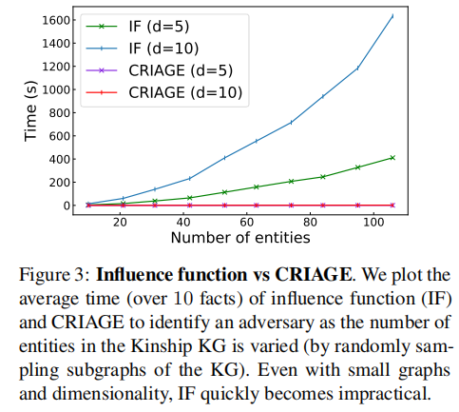
图3表明用CRIAGE和IF分别计算一个单一对手所需要花费的时间， 可以看出来，CRIAGE基本不受实体数量的影响，而IF则呈二次增长。考虑到现实世界中的KG拥有数万倍的实体，这使得IF变得不可行。
  - 链接预测模型的鲁棒性验证
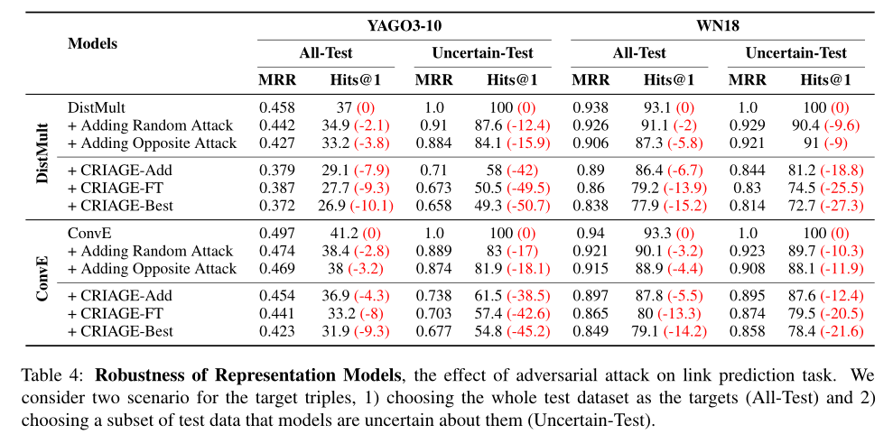
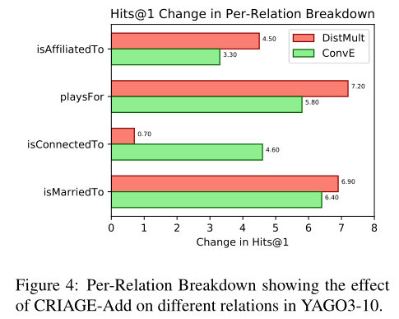
考虑通过添加虚假事实来评估CRIAGE成功攻击链路预测的有效性。这里的目标是识别测试数据中三元组的攻击，并在执行攻击和重新训练模型后测量它们对MRR和Hits@metrics（排名评估）的影响。
All-Test
表4给出了攻击所有测试事实作为目标的结果。CRIAGE-Add的表现优于基线，证明了其有效攻击KG表示的能力。DistMult对随机攻击更具鲁棒性，而ConvE对设计的攻击更具鲁棒性。CRIAGE-FT比CRIAGE Add更有效，因为更改虚假事实的分数比更改实际事实的分数更容易；没有现有证据支持虚假事实。我们还看到，YAGO3-10模型比WN18模型更具鲁棒性。
Uncertain-Test
为了更好地理解攻击的影响，我们考虑了测试三元组的子集，1）模型正确预测，2）它们的分数与分数最高的负样本之间的差异最小。这个“Uncertain-Test”子集包含100个三元组。在这种情况下，攻击更加有效，导致指标大幅下降。此外，除了CRIAGE的表现明显优于其他基线外，它们还表明ConvE更具有鲁棒性。
对YAGO3-10数据集进行额外的分析，以更深入地了解我们模型的性能。如图4所示，DistMult和ConvE都对 isAffiliatedTo 和isConnectedTo关系更具有鲁棒性。展示模型识别它们的信心。此外，CRIAGE在playsFor和isMarriedTo关系中对DistMult的影响更大，而在Isconnected to关系中对ConvE的影响更大。
- 链接预测模型的可解释性验证
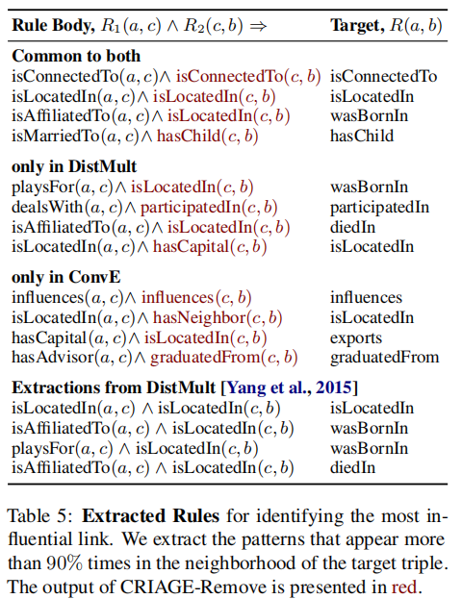
为了理解和解释为什么使用嵌入来预测链接，需要找出图的哪个部分对预测影响最大。为了对每个预测提供这样的解释，我们使用CRIAGE-Remove确定了最具影响力的事实。我们不关注单个预测，而是在整个数据集上为每个关系使用一个简单的规则提取技术来汇总解释：我们发现围绕目标三元组的子图上的简单模式，以及从CRIAGE-Remove中删除的事实，超过90%的时间。表5表示提取YAGO3-10规则对两种模型通用的和不通用的。这些规则显示了几个有趣的推论，比如hasChild通常是通过已婚父母推断出来的，而isLocatedIn则是通过及物性。在模型的推理方式上也存在一些差异；DistMult经常使用hasCapital作为isLocatedIn的中间步骤，而Conv错误地使用isNeighbor。
- 找到知识图谱中的错误
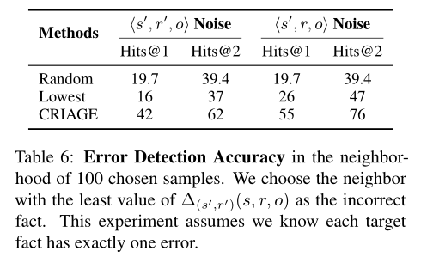
本文考虑两个类型的错误三元组，分别是<s’,r,o>,其中s’是从所有实体中被随机选择的，另一种是<s’,r’,o>,其中s’,r’都是被随机选择的。我们从观察到的图中选择100个随机三元组，并为每个随机三元组向其邻域添加一个不正确的三元组（在两种情况中的每种情况下）。然后，在这个噪音训练数据上重新训练DistMult之后，通过对100个事实的邻域进行搜索我们识别了错误三元组。表6给出了选择对目标影响最小的邻居的结果。 当与随机选择一个邻域或假设得分最低的事实不正确的基线进行比较时，我们发现CRIAGE在检测错误方面的准确率分别为42%和55%，远远优于这两个基线。

Differences of this Method compared to others
这是第一次研究链接预测的对抗性攻击，但有两种方法考虑了对图的对抗性攻击的任务。与我们工作的区别：（1）他们构建方法的基于路径的表示，本文关注嵌入，（2）他们将节点分类作为攻击目标，本文攻击链接预测，（3）由于可伸缩性受限，它们对小图进行攻击，而本文方法的复杂性不依赖于图的大小，而只依赖于邻域，允许攻击现实世界的图。

Limitation of this work or your discovery
- CRIAGE算法对关系的可解释性的规模有限，没有考虑更多的实体-关系对。
- 本文主要考虑的是对目标实体的一跳链接的可解释性评估，未来可考虑多跳链接。

Evaluating Explainable AI: Which Algorithmic Explanations Help Users Predict Model Behavior?

(Chapel Hill)

Problems cannot be solved with existing methods
- 将解释实例与测试实例分开，以防止解释给出答案。
- 根据基线评估解释的效果，其中基线情况下用户使用没有解释的相同示例点。
- 通过模型的正确性来平衡数据，因此用户不可能仅仅通过猜测真实标签获取成功。
- 强制用户对所有输入进行预测，这样性能就不会偏向于过于具体的 解释。

Possible methods for this challenges
- 前向模拟。给定输入和一个解释，用户预测模型输出。 具体如图所示，分为四个阶段，分别是 Learning phase,a Pre Prediction phase,a learning phase with explanations,a Post Predicting phase。 首先，用户从验证集中得到 16 个示例，带有标签和模型预测，但没 有解释。然后，他们必须预测 16 或 32 个新输入的模型输出（根据时 间限制选择 16 或 32）。在预测阶段，用户不允许参考学习数据。接 下来，他们使用同样的学习例子，现在包括解释。最后，他们在第一 轮预测的相同实例上再次预测模型行为。根据设计，预测后阶段用户 性能的任何改善都只能归因于添加了解释。
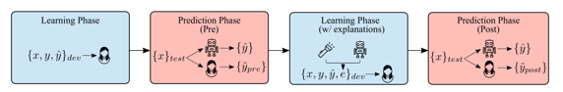
- 反事实模拟。用户得到一个输入，一个模型对该输入的输出，以及该输出的“解释”， 然后他们必须预测当原始输入受到扰动时，该模型将输出什么。 包括两个阶段：Pre Prediction phase 和 Post Prediction phase。它们之间唯一的区别是增加了解释。在这两轮测试中，我们向用户提供了来自测试数据集的 32 个输入（或 16 个，由于时间限制），他们的真实标签，模型的预测，以及输入的扰动。然后，用户根据扰动预测模型行为。在 Post 阶段，用户获得了相同的数据，但他们也配备了对原始输入的模型预测的解释。因此，性能的任何改善都归因于添加了解释。
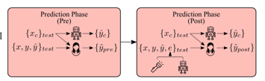

Explnation Methods
- LIME：尝试用一个比较容易解释的简单的模型（比如线性模型）去逼近、拟合原来比较复杂且不好理解的深度模型，如果能产生一个跟原来的复杂模型结果近似的模型，那这个简单模型的表征状态，就可以用来解释原来的模型。LIME 主要假设局部可线性化，把一个模型做无限的拆解，拆解到每个局部点，再对每个点用一个局部的线性模型或简单模型进行近似，如果局部跟一个简单的线性模型之间产生了近似的拟合关系，就可以用简单模型去解释这个局部，局部得到解释之后，整体也就可以解释了。当向用户展示 LIME 解释时，会给他们选择的特征以及估计的权重、模型截距、模型权重和预测的模型输出。
- Anchor:基于 if-then 的规则（一个更精细的规则系统）,LIME 使用的线性模型因为拟合的是局部的结果，对于一个未知样本，不能确定线性模型的结果是否适用于该样本（即不确定该样本是否在局部范围内）即线性模型的覆盖度不确定，因此会降低用户预测模型行为的精确度。Anchors 给出的解释是模型在局部行为的充分条件，也就是说，若模型满足该条件，则模型一定（大概率）会给出某种分类。
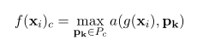
- Prototype model（基于实例的方法）：基于实例的方法主要是通过一些代表性的样本来解释聚类/分类结果的方法。我们提供了功能重要性评分，以代替图像热图。这些分数与标准特 征重要性估计值的区别在于，这些分数是特定于原型的，而不是特定于类的。 我们选择了一种特征省略方法进行估计。用一个神经网络 g 将输入映射到一个潜在空间，类别 c 的分数计算如下：其中 a 是潜在空间中向量的相似函数，由高斯核计算得出。Pc 是类别 c 的原型向量集合。该模型预测输入与潜在空间中最接近的原型属于同一类。公式如 f(x_{i})c所示。

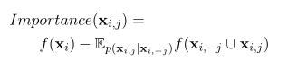

对于一个给定的特征，我们通过计算函数输出与输入中存在的该特 征之间的差异来计算重要性分数。 如最下面的公式所示，重要性函数是原始输入的函数值与变量 j 被移 除后输入的期望函数值之间的差值。p(x_{i,j}|x_{i,-j})由拟合训练数据的多项 式逻辑回归给出 ,x_{i,-j}表示数据点不包含特征 j。 本文选择使用无特征工程的逻辑回归，以便 1）生成校准的概率分布， 2）直接根据数据集大小进行缩放。 当呈现原型解释时，我们向用户提供预测的类分数、最相似的原型和 前六个特征重要性分数，前提是分数大小满足一个阈值。
- Decision Boundary（潜在空间遍历方法）:该方法提供了从输入数据点开始并跨越分类器决策边界的路径。这些方法可以帮助用户看到模型预测的必要条件。我们的算法首先对原始输入进行采样，以获得跨越决策边界的实例。然后通过使用最少的编辑特征（标记或变量）从这些实例中选择反事实输入，同时使用潜在表示之间的欧几里德距离打破联系。最后，我们通过贪婪地从剩余的编辑中选择对模型证据边缘变化最小的编辑，提供了输入之间的路径。该方法向用户提供的解释包括输入、反事实输入的步骤以及每个步骤的证据边距。当路径长度超过四步时，我们只显示最后四步。
- 复合方法：只展示每个决策边界解释的最后一步。

Experiments and Datasets
- 数据集
text data:movie review excerpts (Pang et al., 2002)—情感分析；
tabular data:the UCI ML repository (Dua and Graff, 2017)—二分类收入预测，年收入是否超过。50000美元。

- 性能测试
- 解释对用户有帮助吗？
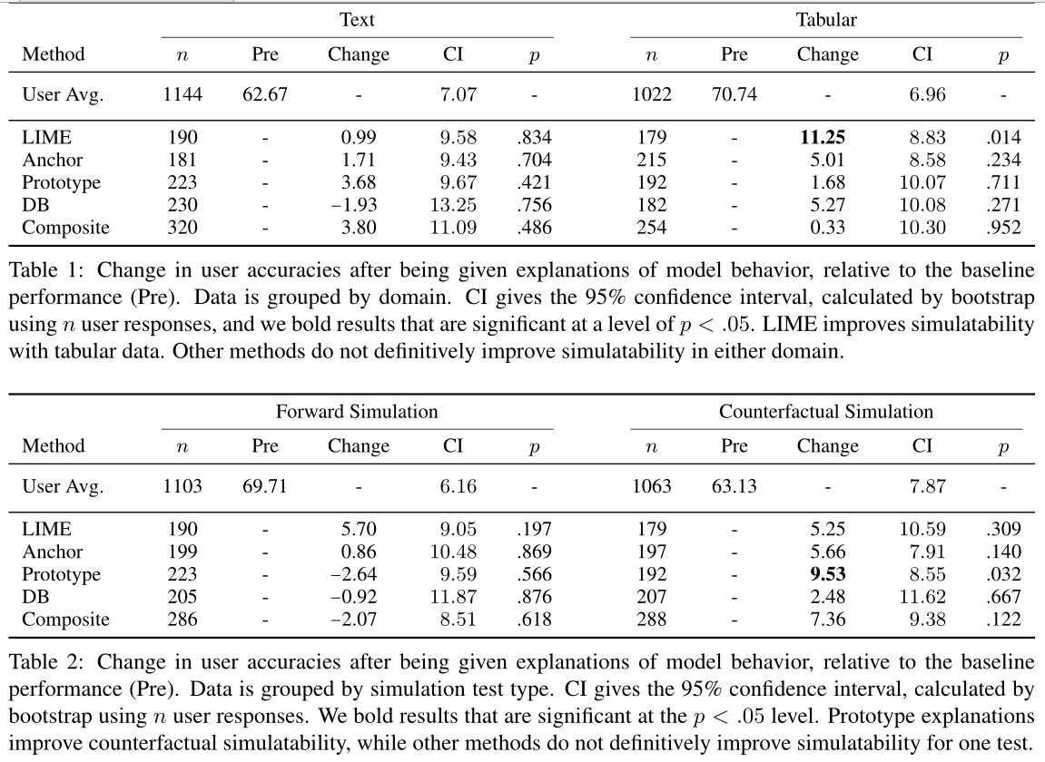
在表 1 中，我们按数据域对结果进行分组，在表 2 中，我们按测试类型对结果进行分组。 结论：LIME 提高了表格数据的可模拟性。其他方法并不能明显提高这两个领域的可模拟性。即使使用复合方法中的组合解释，我们也没有观察到对模型可模拟性的决定性影响。 原型解释提高了反事实的可模拟性，而其他方法并不能最终提高一个测试的可模拟性。

- 用于如何评价解释？
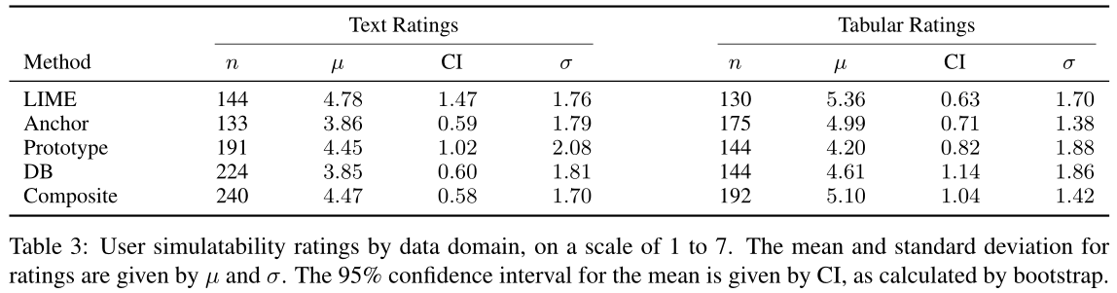
我们观察到：1）表格数据的评分通常高于文本数据，2）Composite 和 LIME方法在这两个领域的评分最高，3）解释评分的方差相当高，相对于它们的量表。
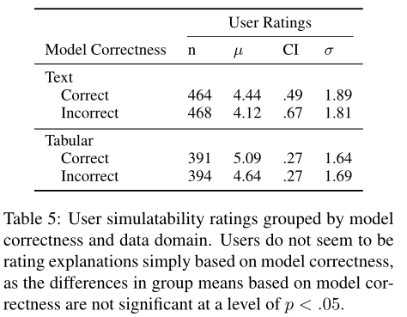
按模型正确性和数据域分组的用户可模拟性评级。用户似乎不会仅仅基于模型正确性对解释进行评级，因为基于模型正确性的组平均值差异在 p<0.05 的水平上并不显著。

- 用户能预测解释的有效性吗？
在反事实模拟测试的后期阶段，我们通过测量解释评分与用户正确性之间的关系来回答这个问题。在这个阶段，用户为原始输入的模型预 测解释打分，并预测该输入扰动的模型行为。如果解释质量评级是其有效性的一个良好指标，我们希望看到更高的评级与用户正确性相关。 我们没有发现解释评分可以预测用户正确性的证据。我们通过 logistic回归估计用户正确性和评分之间的关系。需要注意的是，如果用户评分和可模拟性之间没有关系，那么简单地向人类询问解释 质量并不能很好地表明真正的解释有效性。

Differences of this Method compared to others
通过文本和表格数据的模拟测试评估了五种解释方法。这是第一个完全隔离算法解释对可模拟性影响的实验。实验发现，只有在表格数据中使用LIME 和在反事实测试中使用原型方法时，可模拟性才有明显改善。在模拟测试中，用户对解释质量的主观评价似乎不能预测解释的有效性。

